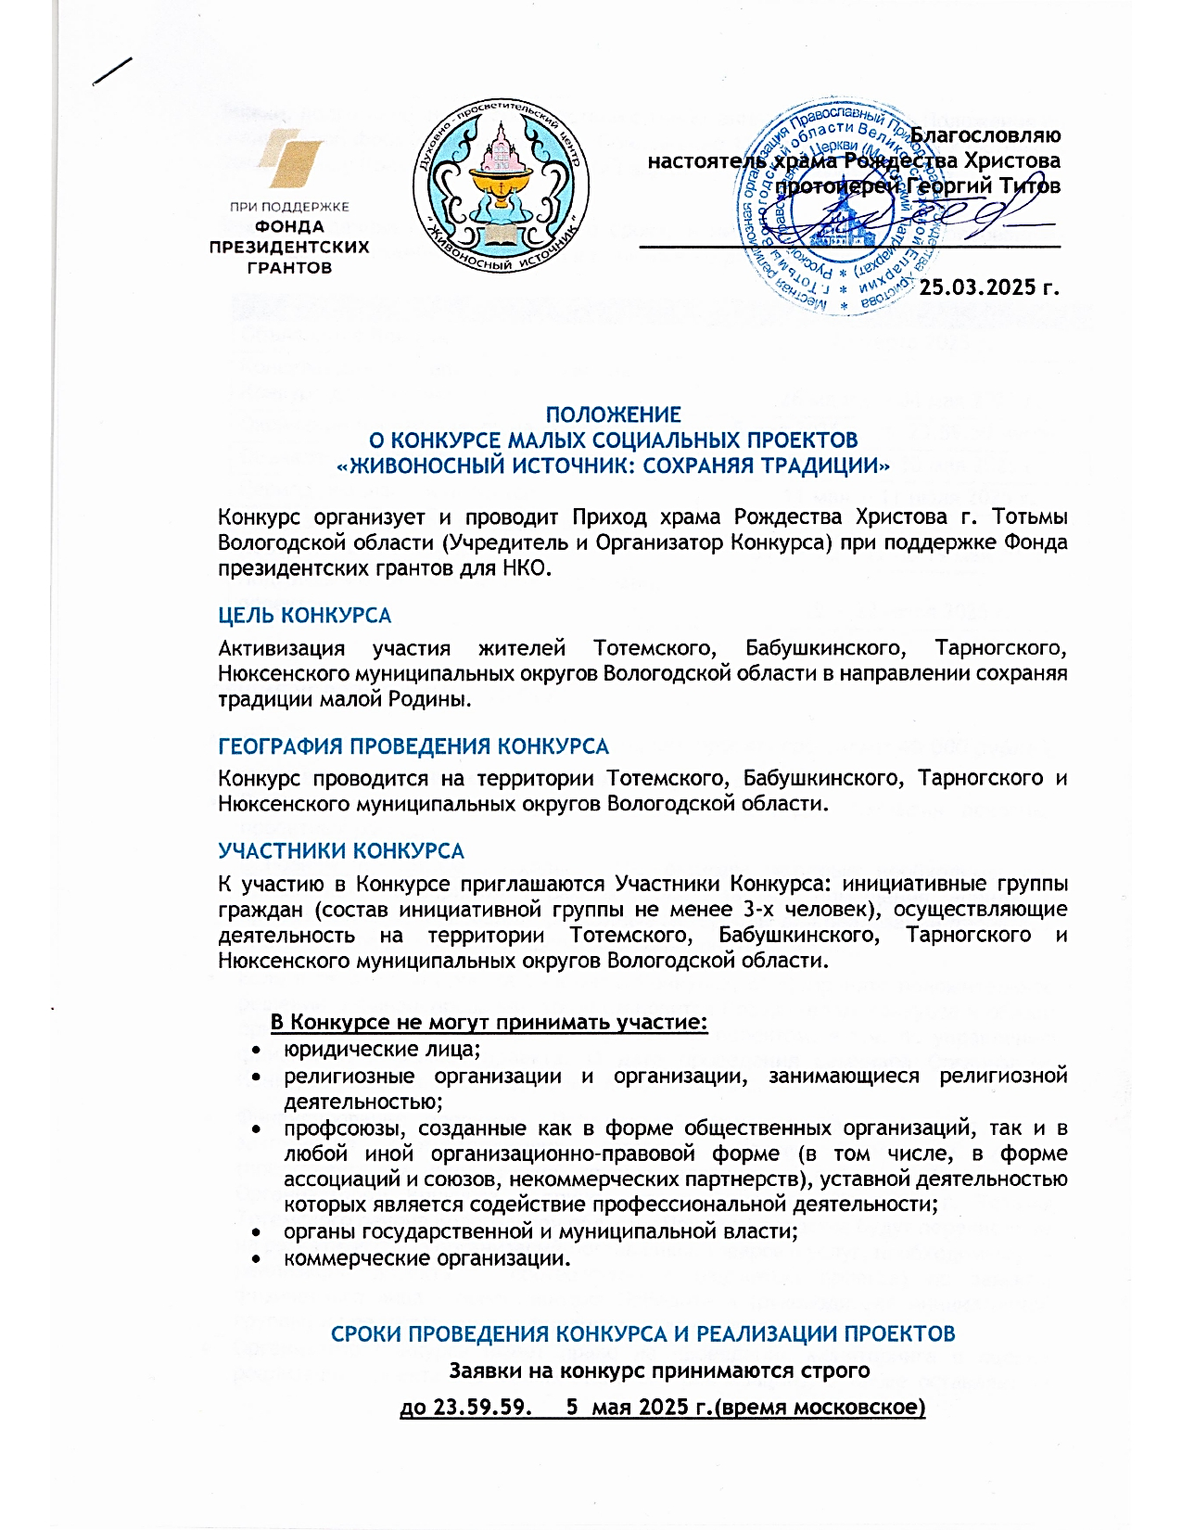

Заявки, подготовленные в соответствии с требованиями настоящего Положения по специальной форме (Форма заявки – Приложение 1), предоставляются Участником Организатору Конкурса на электронный адрес: [**proto.georgy@yandex.ru**](mailto:proto.georgy@yandex.ru)

Заявки, поданные позже указанного срока, и не соответствующие требованиям настоящего Положения, к участию в Конкурсе не допускаются.

|  |  |
| --- | --- |
| **Этапы проведения Конкурса** | **Период / дата** |
| Объявление Конкурса | 25 марта 2025 г. |
| Консультации по написанию заявки на Конкурс для Участников | 26 марта — 04 мая 2025 г. |
| Окончание приема заявок на Конкурс | 5 мая 2025 г. до 23.59.59 часов |
| Объявление результатов Конкурса | Не позднее 10 мая 2025 г. |
| Период реализации проектов | 11 мая — 11 июля 2025 г. |
| Семинар по управлению проектом для Победителей Конкурса | в период с 12 по 19 мая 2025 г. |
| Подготовка отчетов по итогам реализации проектов | 12 — 22 июля 2025 г. |

**ОБЩИЕ УСЛОВИЯ ФИНАНСИРОВАНИЯ**

Максимальный размер финансирования одного проекта составляет **40 000 рублей.**

**Условия использования средств в рамках проектов:**

* Выделенные средства могут быть использованы для покрытия основных проектных расходов.

Основные проектные расходы – это расходы, которые необходимы для организации мероприятий в рамках проекта (аренда помещения, аренда и приобретение оборудования, расходные материалы для реализации проекта, в т.ч. для проведения запланированных мероприятий, и т.п.).

* Если в отношении проекта Участника Конкурса, было принято положительное решение о финансировании, то он становится Победителем Конкурса и обязан принять участие в семинаре по управлению проектом, в т.ч. по управлению финансами в рамках проекта. О дате проведения семинара Организатор Конкурса уведомляет Победителей дополнительно.
* Финансирование проектовПобедителей Конкурса осуществляется путем заключения соответствующих договоров между физическим лицом (представителем инициативной группы, одержавшей победу в Конкурсе) и Организатором Конкурса – приход храма Рождества Христова г. Тотьмы Тотемского района Вологодской области. При этом средства будут перечислены на расчетные счета организаций-поставщиков товаров и услуг, необходимых для реализации проекта (в соответствии с бюджетом проекта) по заявкам физического лица - представителя Победителя (руководителя инициативной группы) и предоставленным финансовым документам.
* Организатор Конкурса имеет право на проведение мониторинга и оценки реализации проекта (на любом этапе его реализации), а также оставляет за собой право распространять информацию об Участниках Конкурса и их проектах по своему усмотрению.
* На усмотрение Участников возможно софинансирование проектов, в т.ч. со стороны третьих лиц. Наличие такового необходимо отразить в конкурсной заявке.

**ОГРАНИЧЕНИЯ в использовании целевых средств:**

Средства, предоставленные Победителю Конкурса в порядке целевого финансирования, **не могут использоваться для / на:**

* для осуществления деятельности, не связанной с представленным проектом;
* для приобретения алкоголя и табачной продукции;
* на расходы, осуществленные до получения средств целевого финансирования на реализацию проекта;
* непредвиденные расходы;
* представительские расходы;
* приобретение мобильных телефонов и оплата мобильной связи;
* организацию митингов и пикетов, организацию мероприятий и акций, порождающих общественные конфликты.

**НОМИНАЦИИ КОНКУРСА (Каждый проект должен быть направлен на реализацию цели настоящего конкурса)**

**1. «Благоустройство»**

* проекты, направленные на благоустройство общественных территорий и исторических зданий, значимых объектов окружающей среды;
* проекты, предполагающие создание новых арт-объектов, композиций, туристических маршрутов, визуальной навигации и т.п.;

**2. «Социокультурные мероприятия»**

* проекты, направленные на содействие духовно-нравственному воспитанию разных групп жителей;
* проекты, направленные на решение социально значимых проблем средствами культуры;
* проекты, направленные на развитие занятости детей и подростков в каникулярное время;
* проекты, направленные на поддержку молодежных инициатив;
* проекты, направленные на поддержку инициатив лиц старшего возраста;
* проекты, направленные на развитие потенциала лиц с особыми потребностями (лица с ОВЗ и др.);
* проекты, направленные на развитие культурного, общественного досуга в т.ч. предполагающие организацию культурных мероприятий и общественно значимых, благотворительных акций, в контексте сохраняя традиции малой Родины.
* творческие и выставочные проекты, социокультурные мероприятия с вовлечением в деятельность местного сообщества;
* проекты, направленные на развитие добровольчества (волонтерства).

**ПРОЕКТЫ ДОЛЖНЫ СООТВЕТСТВОВАТЬ СЛЕДУЮЩИМ КРИТЕРИЯМ**

Проекты, представленные на Конкурс, оцениваются в соответствии со следующими критериями:

* соответствие целей и задач проекта одному из приоритетных направлений конкурса;
* актуальность, востребованность и значимость проекта для местных жителей;
* четкий план реализации проекта;
* реалистичность и достижимость заявленных результатов;
* соответствие возможностей заявителя запланированной деятельности по проекту;
* партнерский потенциал проекта (вовлечение в реализацию проекта других организаций, местных жителей, бизнес-партнеров, органов власти и т.д.) и софинансирование проекта со стороны заявителя и партнеров;
* реалистичность и обоснованность затрат (расходов) по проекту (соотношение затрат (расходов) и планируемых результатов, рациональность).

**ПРОЦЕДУРА ПОДАЧИ ЗАЯВОК НА КОНКУРС. ОБЩИЕ ТРЕБОВАНИЯ К ЗАЯВКАМ**

Заявки, направляемые к участию в Конкурсе, передаются на рассмотрение Экспертному совету Конкурса. К участию в Конкурсе и рассмотрению Экспертным советом допускаются заявки, которые полностью соответствуют формальным требованиям Конкурса:

* Проектная заявка должна быть выполнена по специально разработанной для данного конкурса форме (Форма заявки – Приложение 1 к Положению). Полный объем заявки не более 10 страниц, размер шрифта не менее 12-го.
* Проектная заявка подается в электронном виде:

- 1й экз. - в формате Microsoft Word;

- 2й экз. – единая скан-копия заявки в формате PDF с подписью руководителя с приложением комплекта всех необходимых документов.

**К заявке необходимо приложить следующие документы:** *(все документы предоставляются в эл. виде в формате PDF)*

* Заявление о согласии на обработку персональных данных от руководителя инициативной группы (Приложение 1 к Форме заявки).
* Протокол о создании инициативной группы и принятии решения об участии в Конкурсе. В протоколе в обязательном порядке указывается Ф.И.О. руководителя инициативной группы – руководителя проекта, который ставит свою подпись в заявке на Конкурс (Приложение 2 к Форме Заявки).
* Соглашение о партнерстве (в случае если проект реализуется в партнерстве).
* Заявка должна быть выполнена по специально разработанной для данного Конкурса форме (Приложение 1 к Положению) и представлена по электронной почте на адрес [**proto.georgy@yandex.ru**](mailto:proto.georgy@yandex.ru) с указанием в теме письма - **«На Конкурс малых социальных проектов «ЖИВОНОСНЫЙ ИСТОЧНИК: СОХРАНЯЯ ТРАДИЦИИ».**
* Участник Конкурса получает письмо-подтверждение о получении и регистрации заявки в течение 3-ех суток с момента подачи заявки. В случае неполучения письма о регистрации заявки в течение более чем 3х календарных суток после окончания приема заявок необходимо связаться с Организатором Конкурса по эл. почте [**proto.georgy@yandex.ru**](mailto:proto.georgy@yandex.ru) и уточнить вопрос о получении заявки.
* Дополнительно к проекту могут быть приложены фото-, видеоматериалы, схемы и таблицы.
* Участники самостоятельно несут расходы по подготовке и представлению проекта на Конкурс. Данные расходы не возмещаются.
* Документы, представленные на Конкурс, не рецензируются и не возвращаются.
* Заявки и документы, поступившие по истечении срока, указанного в Положении о конкурсе, а также не соответствующие условиям Конкурса, к участию в Конкурсе не допускаются.
* Количество заявок от одного Участника не ограничено.

**ПРОЦЕДУРА РАССМОТРЕНИЯ ЗАЯВОК**

С целью определения победителей Конкурса создается Экспертный совет, состав которого утверждается внутренним документом Учредителя и Организатора Конкурса в период не позднее, чем за 3 календарных дня до дня окончания приема заявок на Конкурс за исключением крайнего дня подачи приема заявок на Конкурс. Экспертный совет является независимым, его состав не публикуется и не заявляется. Заседания Экспертного совета являются закрытыми. Экспертным советом руководит председатель Экспертного совета.

Регламент работы Экспертного совета определяется в Положении о Конкурсе.

Заседание Экспертного совета правомочно, если на нем присутствуют более половины членов. Всего в экспертный совет входят не менее 5 членов.

По рассматриваемым в соответствии с принятыми Критериями оценки заявок (критерии определены Положением) проектам Экспертный совет дает одну из следующих рекомендаций:

* «профинансировать проект»;
* «профинансировать проект с учетом изменений, рекомендованных экспертами»
* «отказать в финансировании проекта».

Члены Экспертного совета вправе принять решение о частичном финансировании запрашиваемых расходов на реализацию проекта.

**Оценка проектов осуществляется в два этапа:**

* **на первом этапе** (до заседания Экспертного совета) члены Экспертного совета индивидуально знакомятся с содержанием всех проектных заявок, и заполняют оценочные листы;
* **на втором этапе** (во время заседания Экспертного Совета) члены Экспертного совета обсуждают проекты и экспертные заключения (оценочные листы), и принимают окончательное решение о финансировании проекта, либо отказе в финансировании.

**Решение о Победителях** Конкурса принимается простым большинством голосов членов Экспертного совета, открытым голосованием и оформляется в форме протокола. В случае равного числа голосов решающее мнение остается за председателем Экспертного совета.

**Экспертный совет имеет право рекомендовать** участнику Конкурса внести изменения в проект (например, в сроки реализации, в количество мероприятий и пр.) либо в бюджет проекта. В этом случае финансирование проекта будет осуществлено только после внесения соответствующих изменений.

**ОБЩАЯ ИНФОРМАЦИЯ ДЛЯ УЧАСТНИКОВ КОНКУРСА**

Форму заявки на участие в Конкурсе, рекомендации по ее заполнению, консультации, а также дополнительную информацию можно получить:

* на странице Организатора конкурса - Храм Рождества Христова «ВКонтакте» **(**[**https://vk.com/public170654869**](https://vk.com/public170654869)**)**.
* или по электронной почте [**proto.georgy@yandex.ru**](mailto:proto.georgy@yandex.ru)

**Результаты Конкурса можно будет узнать** на странице Организатора Конкурса – Храм Рождества Христова «ВКонтакте» ([**https://vk.com/public170654869**](https://vk.com/public170654869)).